

**FACULTAD DE INGENIERÍA**CARRERA DE INGENIERÍA DE SISTEMAS COMPUTACIONALES

**Robótica**

Proyecto de Robótica:

**Autor:**

Marco Campoverde Pacora

**Curso:**

Robótica

**Docente:**

Luz Adanaqué Infante

LIMA – PERÚ

2019

**INTRODUCCIÓN**

Lo incendios en los hogares normalmente son generados por un corto circuito o por una vela que alguien olvidó apagar a la hora de salir o a la hora de dormir. Estos incidentes pueden llegar desde la perdida material o peor aún de algún familiar.

Para ello se pensó en un robot detecto de incendio, el cual cumplirá con los requisitos planteados por la profesora. Aplicando distintos sensores, un Arduino UNO, un sistema mecánico y un chasis donde se colocará el hardware y la programación necesaria para el correcto funcionamiento del robot.

El microcontrolador por usar será un Arduino UNO, con el cual tendremos que buscar sensores compatibles a sus capacidades que soporten esta placa. Para este proyecto usaremos un sensor de temperatura LM-35 el cual tiene un rango de trabajo de -55 C° hasta los +150 C°. El segundo sensor por usar es el MQ-2, un sensor de humo y gases inflamables, trabajando en un rango de detección de 300 a 10000 ppm (partes por millón). Por último, un sensor de flama YG1006, con una temperatura de trabajo de hasta 85 C°. No olvidar el chasis, y un ventilador que se activara cuando ocurra un incendio.

Lo bueno de trabajar con estos sensores a bajo consumo, es que son muy baratos y están alcance de cualquiera, ninguno de los sensores excede de los 10 nuevos soles, lo más destacable en sentido de precio sería el Arduino, que puede estar entre los 20 y 35 soles.

Con todo lo ya mencionado se empezará con el código de programación y luego al ensamblaje. Durante todo el proceso se harán pruebas de los sensores para poder determinar el correcto funcionamiento del robot. Finalmente, si el sistema robótico está funcionando correctamente se usará un módulo Bluetooth, para mandar una alerta a través de una app a un celular vinculado previamente.

**PLANTEAMIENTO DEL PROBLEMA**

Ante la necesidad de implementar lo aprendido en la clase taller de robótica y los requerimientos por la profesora, se pensó en un robot contra incendios, puesto a que solo en lugares específicos a lo mucho existe un detector ante incendios, pero este a la sola detección del humo se activa, en cambio nuestro robot ayudará a través de distintos sensores avisar al usuario si es que está ocurriendo un incendio en su casa, local o donde esté ubicado el robot.

**CONTEXTUALIZACIÓN DEL PROYECTO**

El desarrollo del trabajo será semanalmente y presentado en las fechas dadas por la profesora. Dando por concluido el proyecto en la semana 12 del presente ciclo.

Será realizado desde la programación hasta el ensamblaje del robot por los integrantes del grupo, realizando cada uno tareas individuales para luego acoplar todo al proyecto.

Los costos para la fabricación son muy accesibles, los sensores son muy económicos, el Arduino y el ventilador. Incluso todos los elementos a usar se encuentran en un solo lugar, sin necesidad de estar yendo a distintos puntos.

Estos sensores y precio son brindados por la página Naylamp Mechatronics, la cual sirve de mucha ayuda no solo para los precios del mercado, si no para algunos tutoriales tanto de ensamblaje como de código con una buena explicación para el estudiante.

**HIPÓTESIS DEL PROYECTO**

La falta de un robot contra incendio en centros educativos como prevención e incluso de manera educativa, tras ellos nos surgen preguntas como ¿El robot podrá soportar las altas temperaturas? ¿El robot podrá gestionar los distintos ingresos de datos percibidos por los sensores?

Como respuesta a nuestra primera interrogante diremos que antes de la completa implementación se irán haciendo pruebas distintas para poder determinar la temperatura máxima, sin embargo, los rangos ya brindados por el datasheet nos ayudarán a la par. Para la segunda interrogante nos basaremos en el código a ingresar, puesto que irá midiendo a través de condicionales los datos obtenidos por los sensores para determinar si hay un incendio o no.

**OBJETIVO GENERAL**

Diseñar e implementar un “Robot Bombero” a través de distintos sensores, un Arduino Uno, programación y un sistema mecánico.

**OBJETIVOS ESPECÍFICOS**

* Diseñar un chasis donde se colocará todo el esqueleto del sistema.
* Investigar y aplicar distintos códigos de programación para el correcto funcionamiento del robot.
* Realizar todas las pruebas necesarias para que el robot cumpla con las condiciones deseadas.
* Diseñar el sistema mecánico, eléctrico y electrónico del robot.
* Cumplir con los tiempos acordados para la presentación del proyecto y sus entregables.

**DIAGRAMA DE BLOQUES**

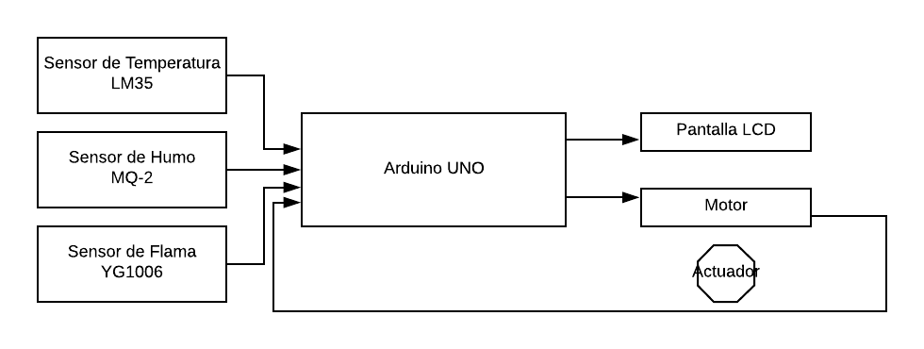

**LÓGICA DE CONTROL**

